本测试仅对各接口进行测试，测试主要关注整个平台的接口是否存在问题。

本测试中并没有与作物模型相关的内容，但对于缺少编程经验的开发人员，可以当作模板进行使用。

注意，Fortran与C++生成的

Fortran

Fortran组件采用Intel Visual Fortran 2020 Parallel XE Studio编译器的COM向导进行开发。对于Intel Visual Fortran，在Windows平台使用时，需要将其整合进Microsoft Visual Studio中才能使用。使用IVF的COM向导的步骤为：

1. 打开Visual Studio
2. 选择创建新项目

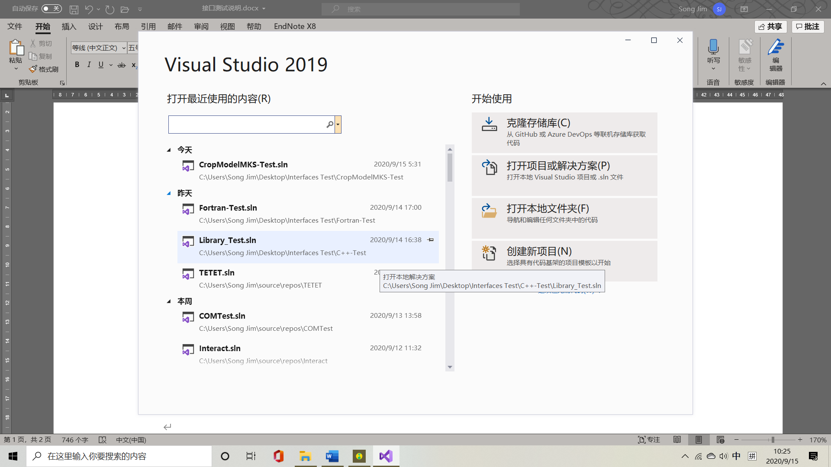

1. 选择Fortran与COM
2. 选择In-process server（Out of process server用来开发分布式的系统，本平台暂不支持）

在选择解决方案的储存位置后，对类的名称，接口名称以及派生类型的名称进行命名，然后点击完成。

在使用Fortran开发COM时，需要通过解决方案中的*.hie文件对COM的接口及接口中的方法进行修改。具体修改方法为

对于适用与CropModelMKS的COM组件而言，Fortran库需要实现：

Description方法，其输入变量名称为path，类型为Character(*)，COM类型为BSTR

Convert方法，其输入变量名称为file_path与xml_file，类型均为Character(*)

Update方法，其输入变量名称为states，类型为integer(int_ptr_kind())，COM类型为IDispatch*

Initialize方法，其输入变量名称为states与parameters，类型均为integer(int_ptr_kind())，COM类型均为IDispatch*。

Inquiry方法，其输入变量为name，states，value。其中name类型为Character(*) integer(int_ptr_kind())，type(variant)

Fortran库的样例采用Intel Visual Fortran编译器进行开发，其中使用到IFWIN、IFWINTY、IFAUTO与IFCOM模块，这些模块可能是Intel Visual Fortran编译器所独有。若使用Compaq Fortran编译器时应注意其间的区别。

Fortran测试的关键在于Fortran语言能否正确地从

同时，Fortran相关的资料在网络上搜索较难。因此，本文中将详细介绍Fortran调用COM接口的方法。

判断字符串是否相同时，采用BKDR hash函数将字符串转换为整数值。Hash函数的seed取值为131

样例中，通过IDispatch接口进行读写数据的方法与BKDR hash函数均在Functions_Module模块中进行实现。其中：

通过IDispatch接口查询数据的函数为integer Inquiry(name, states, value)，其中

与C++等编程语言不同的是，尽管Fortran语言可以在接口中生成有返回值的方法（[out,retval]），但其并不支持在调用COM接口时得到返回值。Fortran语言在调用COM接口时，仅支持in，out，in out类型。

这是State、Parameter与Simulator的接口设置为HRESULT Inquiry(BSTR name, VARIANT*)但模块的Inquiry(name, VARIANT)的原因。

在调用COM接口时，需要首先引用IFWIN，IFWINTY与IFAUTO模块，即：

USE IFWIN

USE IFWINTY

USE IFAUTO

同时

C++

利用C++开发适用于CropModelMKS的组件时，

在C++中调用COM接口时，建议使用CComDispatchDriver智能指针以避免内存泄漏。

C++中调用

MATLAB

利用MATLAB生成适合CropModelMKS使用的组件时，需要使用MATLAB Complier。使用MATLAB生成的组件时，需要相应版本的MATLAB Runtime。一般而言，在发行MATLAB制作的组件时，都会附带组件的安装包，其中应包含MATLAB Runtime。但若无此安装包时，请向发行者询问生成该组件的MATLAB版本，然后自行安装相应的MATLAB Runtime。

利用MATLAB生成适用于CropModelMKS的组件时，需要在组件中实现以下方法：

MATLAB中，可以直接调用states的Inquiry与Write方法与parameters的Inquiry方法。

Python

注意事项

Python在运行时需要加载clr库。此处需要注意，该clr库是来自pythonnet的clr库，而PyPI上有一个与之同名的库。请利用pip install pythonnet 或 conda install pythonnet来进行安装而非pip install clr或conda install clr来安装。

在Python类编写好后，请不要忘记在当前文件夹下同时编写__init_.py以方便import可以找到该模块。

C#